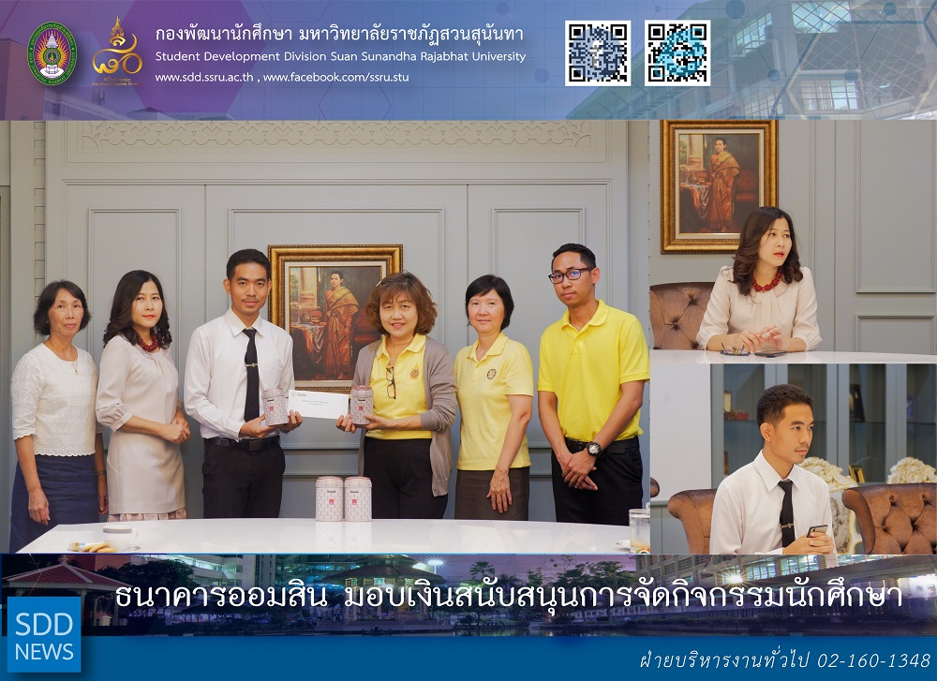

วันศุกร์ที่ 25 เมษายน 2562 เวลา 08.30 น. ณ ห้องประชุมอาคารศูนย์สุขภาพและกีฬา ชั้น 4 ผู้ช่วยศาสตราจารย์สิริอร จำปาทอง ผู้ช่วยอธิการบดีฝ่ายกิจการนักศึกษา พร้อมด้วย นางพรพิศ ประดิษฐพงษ์ ผู้อำนวยการกองพัฒนานักศึกษา และนายคุณากร พิมพา นักศึกษาชั้นปีที่ 3 สาขาคณิตศาสตร์ คณะครุศาสตร์ ประธานชมรมอาสาพัฒนาชนบท เป็นผู้แทนชมรมอาสาพัฒนาชนบท รับมอบเงินสนับสนุนการจัดกิจกรรม จากธนาคารออมสิน สาขาศรีย่าน นำโดย นางมาลี รุ่งแจ้ง ผู้จัดการสาขา และนางนันนทวัน เลี่ยวสมบูรณ์ ผู้ช่วยผู้จัดการสาขา

ทั้งนี้ ชมรมอาสาพัฒนาชนบท กำหนดจัดโครงการค่ายอาสาพัฒนาชนบท ระหว่างวันที่ 2-17 พฤษภาคม 2562 ณ โรงเรียนวัดบ้านหนองกก ตำบลตลาดไทร อำเภอประทาย จังหวัดนครราชสีมา เพื่อปรับปรุงสภาพแวดล้อมในโรงเรียนและห้องสมุดโรงเรียน และยังเป็นการช่วยส่งเสริมจิตสำนึกความรับผิดชอบต่อสังคมให้แก่นักศึกษาต่อไป
On Friday 25 April 2019 , Asst. Prof. Siri-orn Champatong, Assistant to the President for Student Affairs along with Mrs. Pornpis Praditpong, Director of Student Development Division welcomed Mrs. Malee Rungjeang , Sriyan Branch Manager and Mrs. Nanthawan Leawsomboon , Assistant Branch Manager at 08.30 hrs. at the Meeting Room, 4th Floor, Health and Sports Center Building. At this event, Mr. Kunakorn Phimpha, Year 3 major in Mathematics, Faculty of Education and Chairman of the Rural Development Volunteer Club received a cash sponsor from Government Savings Bank, Sri Yan Branch to support SSRU Rural Development Camp during 2-17 May 2019 at Wat Ban Nong Kok School, Sai Market Sub-district, Prathai District, Nakhon Ratchasima Province. This project is aimed to improve the school environment and a school library and to play a very important role to promote the spirit of social responsibility awareness among our students social responsibility awareness to our students.

